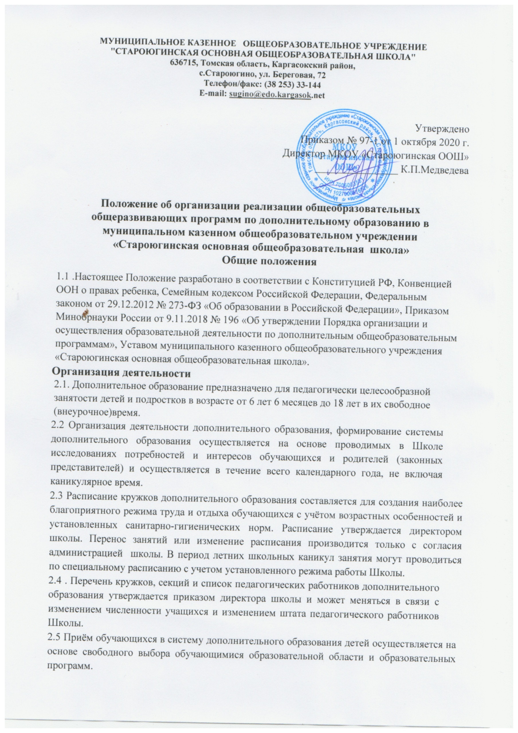

**МУНИЦИПАЛЬНОЕ КАЗЕННОЕ ОБЩЕОБРАЗОВАТЕЛЬНОЕ УЧРЕЖДЕНИЕ**

**"СТАРОЮГИНСКАЯ ОСНОВНАЯ ОБЩЕОБРАЗОВАТЕЛЬНАЯ ШКОЛА"**

**636715, Томская область, Каргасокский район,**

**с.Староюгино, ул. Береговая, 72**

**Телефон/факс: (38 253) 33-144**

**E-mail:** [**sugino@edo.kargasok**](mailto:stugi@kargasok)**.net**

Утверждено

Приказом № 97-1 от 1 октября 2020 г.

Директор МКОУ «Староюгинская ООШ»

________________ К.П.Медведева

**Положение об организации реализации общеобразовательных общеразвивающих программ по дополнительному образованию в муниципальном казенном общеобразовательном учреждении**

**«Староюгинская основная общеобразовательная школа»**

**Общие положения**

1.1 .Настоящее Положение разработано в соответствии с Конституцией РФ, Конвенцией ООН о правах ребенка, Семейным кодексом Российской Федерации, Федеральным законом от 29.12.2012 № 273-ФЗ «Об образовании в Российской Федерации», Приказом Минобрнауки России от 9.11.2018 № 196 «Об утверждении Порядка организации и осуществления образовательной деятельности по дополнительным общеобразовательным программам», Уставом муниципального казенного общеобразовательного учреждения «Староюгинская основная общеобразовательная школа».

**Организация деятельности**

2.1. Дополнительное образование предназначено для педагогически целесообразной занятости детей и подростков в возрасте от 6 лет 6 месяцев до 18 лет в их свободное (внеурочное)время.

2.2 Организация деятельности дополнительного образования, формирование системы дополнительного образования осуществляется на основе проводимых в Школе исследованиях потребностей и интересов обучающихся и родителей (законных представителей) и осуществляется в течение всего календарного года, не включая каникулярное время.

2.3 Расписание кружков дополнительного образования составляется для создания наиболее благоприятного режима труда и отдыха обучающихся с учётом возрастных особенностей и установленных санитарно-гигиенических норм. Расписание утверждается директором школы. Перенос занятий или изменение расписания производится только с согласия администрацией школы. В период летних школьных каникул занятия могут проводиться по специальному расписанию с учетом установленного режима работы Школы.

2.4 . Перечень кружков, секций и список педагогических работников дополнительного образования утверждается приказом директора школы и может меняться в связи с изменением численности учащихся и изменением штата педагогического работников Школы.

2.5 Приём обучающихся в систему дополнительного образования детей осуществляется на основе свободного выбора обучающимися образовательной области и образовательных программ.

2.6 Каждый обучающийся при приеме в спортивные кружки/секции должен представить медицинское заключение о состоянии здоровья.

2.7. Для организации дополнительного образования обучающихся в школе используются учебные кабинеты, спортивный зал, другие помещения Школы, предназначенные для занятий и соответствующие СанПиН2.4.4.З 172-14 (Санитарно-эпидемиологические требования к устройству, содержанию и организации режима работы образовательных организаций дополнительного образования детей)

**З. Содержание образовательного процесса**

З. 1 Содержание дополнительных программ и сроки обучения по ним определяются образовательной программой, разработанной и утвержденной Школой.

3.2 .В дополнительном образовании детей реализуются программы:

- различного уровня (начального общего образования, основного общего образования ); - различных направлений:

техническое, естественнонаучное, туристско — краеведческое, художественное; физкультурно-спортивное, социально —педагогическое.

3.3 Занятия дополнительного образования могут проводиться по программам одной тематической направленности или комплексным (интегрированным)программам, по группам, индивидуально или всем составом кружка. Допускается сочетание различных форм получения образования и форм обучения.

3.4 Каждый учащийся имеет право заниматься в нескольких кружках, менять их (в соответствии с потребностями и желанием).

3.5 . При реализации дополнительного образования Школа может организовывать и проводить массовые мероприятия, создавать необходимые условия для совместного труда и отдыха учащихся, родителей (законных представителей).

3.6. Формы аудиторных занятий, формы, порядок и периодичность проведения промежуточной аттестации учащихся определяется учебным планом.

**4. 0рганизация образовательного процесса**

4.1. Деятельность дополнительного образования обучающихся осуществляется на основе образовательных программ и учебно-тематических планов, утверждённых приказом директора школы.

4.2. Учебный год в объединениях дополнительного образовании детей начинается 1 октября, если этот день не приходится на выходной, и заканчивается 25 мая текущего года, так же если этот день не приходится на выходной. Во время летних каникул учебный процесс может продолжаться в соответствии с образовательными программами на базе лагерей разной направленности. Состав учащихся в этот период может быть переменным.

4.3. Продолжительность занятий и их количество в неделю определяется образовательной программой педагога в соответствии с требованиями СанПиН 2.4.4.3172- 14 4.4.В соответствии с программой педагог может использовать различные формы образовательно-воспитательной деятельности. Занятия могут проводиться как со всем составом группы, так и по звеньям (З - 5 человек) или индивидуально.

4.4. Продолжительность занятий исчисляется в академических часах – 40 минут для детей 1-11 классов.

4.5 . Педагог дополнительного образования отвечает за организацию учебно-воспитательного процесса, ведёт документацию, предусмотренную учебным планом.

4.6. 3ачисление учащихся в кружки и секции дополнительного образования обучающихся осуществляется на срок, предусмотренный для освоения программы.

4.7. Деятельность учащихся осуществляется как в одновозрастных, так и в разновозрастных кружках, секциях по интересам. В работе кружка, секции могут принимать участие родители (без включения в списочный состав и по согласованию с педагогом). Численный состав кружка/секции может быть уменьшен при включении в него учащихся с ограниченными возможностями здоровья и (или) детей инвалидов.

4.8. Для учащихся с ограниченными возможностями здоровья, детей- инвалидов, Школа организует образовательный процесс по дополнительным общеобразовательным программам с учетом особенностей психофизического развития указанных категорий учащихся.

* 1. Сроки обучения по дополнительным программам для учащихся с ограниченными возможностями здоровья, детей-инвалидов, могут быть увеличены с учетом особенностей их психофизического развития в соответствии с заключением психолого-медико-педагогической комиссии для учащихся с ограниченными возможностями здоровья, а также в соответствии с индивидуальной программой реабилитации.
  2. Образовательная деятельность обучающихся с ограниченными возможностями здоровья по дополнительным общеобразовательным программам может осуществляться на основе дополнительных общеобразовательных программ, адаптированных при необходимости для обучения указанных учащихся, с привлечением специалистов в области коррекционной педагогики (по согласованию), а также педагогическими работниками, прошедшими соответствующую переподготовку.